Inteligentni agenti

Agent je bilo šta što može da precipira svoje okruženje preko senzora i deluje na okruženje preko efektora.
Može se opisati pomoći funkije koja preslikava opažaje u akcije. Izvršava se na fizičkoj arhitekturi kako bi realizovao te funkcije.
Inteligentni agent je račinarski sistem koji može da izvrši autonomno fleksibilnu akciju u nekom okruženju za dostizanje definisanog cilja. Pod fleksibilnom akcijom podrazumevamo:
- Reaktivnost – postoji interakcija sa okruženjem i sposoban je da odgovori na promene koje se dešavaju u njemu
- Pro-aktivnost – sposoban je za ponašanje definisano ciljem
- Socijalni aspekt – sposoban je da interaguje sa drugim agentima (i ljudima)

Klasifikacija agenata

po tipu
- Hardverski – roboti koji imaju svoje senzore za istraživanje okruženja i efektore za delovanje. (podrazuvema se da imaju i neki SW)
- Softverski – aplikacije čije su okruženje druge aplikacije.

po mobilnosti
- Statični – permanentno locirani na jednoj lokaciji
- Mobilni – mogu da menjaju svoju lokaciju. Kod SW se odnosi na njihovu sposobnost da se izvršavaju na nekom računaru u lokalnoj mreži ili na Internetu.

po arhitekturi
Arhitektura agenta definiše da li agent
- ima samo osnovne osobine reakcije na nadražaje iz okoline na osnovu unapred definisanih informacija o mogućim reakcijama
- ili ima složenije funkcije planiranja i predviđanja budućih akcija.

veličina i inteligencija
Za SW su međusobno povezane. Inteligencija je uslovljena znanjem i zavisi od sposobnosti agenta da uči. Što je agent veći, postoji veća mogućnost za ugrađivanje znanja i algoritama za učenje.

Evolucija agenta
Racionalnost: da li se agent ponaša tako da maksimizira performanse na osnovu zadatog znanja i opažanja okruženja
Autonomnost: da li su agentove akcije određene iskustvom
Idelani racionalni agent za svaku sekvencu opažanja maksimizira performanse, na osnovu ulaza i ugrađenog znanja. Ovakvo ponašanje je limitirano HW mogućnostima.

Merenje performansi
- Eksterno merenje performansi – kako agent deluje na okolinu
- Samo-evaluacija - agent je sposoban da sam vrši procenu svojih akcija
kontinualno, periodično ili jedna evaluacija

Osnovni koncepti
- Okruženje
- Opažanja / senzori
- Akcije / efektori
- Mera performansi
- Cilj

Vrste agenata – arhitektura

Table-driven agenti
Funkcija preslikavanja je tabela koja sadrži sva moguća preslikavanja. Problem je što može biti prevelika.
Algoritam: ažuriraj memoriju (nova opažanja), izaberi najbolju akciju, ažuriraj memoriju (nova akcija)

Refleks agenti
Deluju samo na osnovu trenutne percepicje. Funkcija agenta uspeva samo ukoliko je okolina u potpunosti primetljiva. Moguće su beskonačne petlje.
Algoritam: interpretacija ulaza, izbor pravila (poklapanje sa situacijom), nova akcija na osnovu pravila
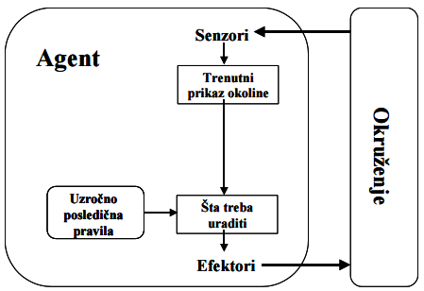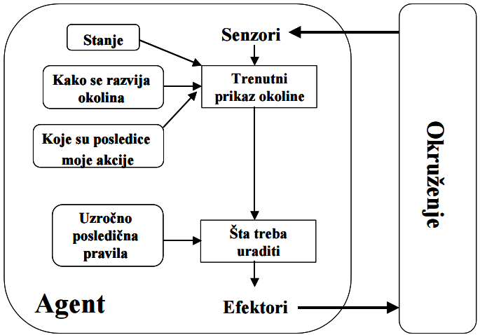

Refleks agent koji pamti stanje (bazirani na modelu)
Oni mogu raditi i sa delimično primetljivom okolinom. On čuva treutno stanje u nekoj strukturi koja opisuje deo sveta koji ne može biti viđen. To znanje kako se razvija okolina je nazvano model sveta. Ovi agenti održavaju neku vrstu internog modela koji zavisi od istorije percepcije i tako održava bar deo neprimetnog aspekta trenutnog stanja. Bira akciju na isti način kao i jednostavni refleksi agent.
Algritam: ažuriraj stanje na osnovu ulaza, poklapanje sa pravilima, izbor akcije na osnobu pravila, ažuriraj stanje na osnovu akcije

Agent baziran na cilju
On proširuje moćunosti agenta koji pamti stanje korišćenjem informacije o cilju koja opisuje situaciju koja je poželjna. Tako agent bira ona akciju koja ispunjava ciljno stanje.
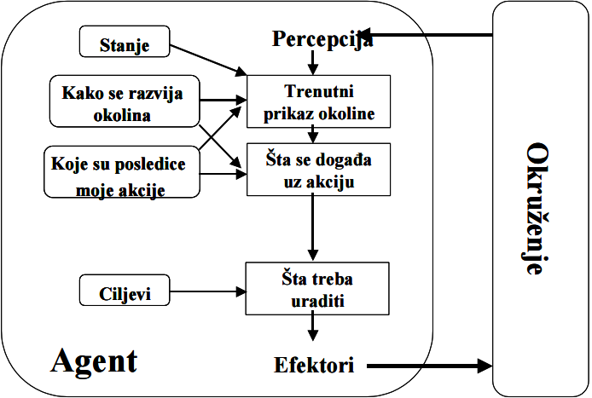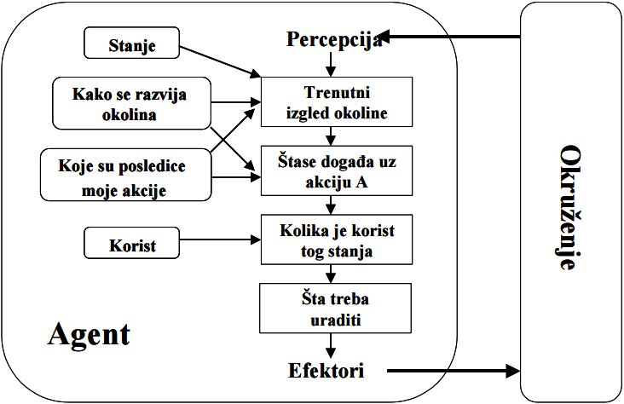

Agent baziran na korisnosti
Agenti bazirani na cilju samo znaju razliku između ciljnog i ne-ciljnog stanja. Moguće je definisati meru kojm se meri poželjnost stanja. Ona se može dobiti upotrebom funkcije korisnosti. Agent bira akciju koja maksimizira očekivanu korisnost posledice akcije.

Tipovi okruženja
- Potpuno ili delimično dostupna – da li agent ima podatke o celukupnom okruženju ili samo nekom delu okruženja
- Deterministička ili stohastička – da li sledeće stanje klompletno zavisi od tekućeg i izabrane akcije
- Diskretna ili kontinualna – da li postoji konačan broj jasno definisanih koncepata i akcija
- Bazirana na epizodama ili sekvencijalna – da li akcije zavise samo od jedne epizode ili su one međusobno zavisne
- Statička ili dinamička – da li se okruženje ne menja dok agent razmišlja
- Konkurentna ili komparativna – da li agenti međusobno sarađuju ili se nadmeću

CSP

Definicija
- Konačan skup promenljivih V₁, V₂, ..., V_{n} , neprazni domeni mogućih vrednosti za svaku promenljivu D_{v1}, D_{v2}, ..., D_{vn}
- Konačan skup ograničenja C₁, C₂, ... C_{m}
- Stanje se definiše kao dodela vrednosti nekim promenljivama. Konzistentna dodela je ona koja ne narušava ograničenja.
- Rešenje za CSP je kompletna dodela (uključene su sve promenljive) koja zadovoljava sva ograničenja.
Primeri: Scheduling, kriptografija, computer vision, bojenje mape, grafa

Vrste CSP
- Diskretne promenljive
  - Konačni domeni – d^{n} rešenja, pr. boolean CSP
  - Beskonačni domeni – beskonačno mnogo rešenja, pr. job scheduling, linearna ograničenja, nelinearna (nema generalnog algoritma)
- Kontinualne promenljive – Određivanje raspodera letenja ili časova, linearna ograničenja

Vrste ograničenja
- Unarno ograničenje – utiče na samo jednu promenjlivu
- Binarno - utiče na par
- Ograničenje višeg reda – 3 ili više, uvek može biti predstavljeno preko binarnih ogrničenja
- Preferenca (soft ograničenja)

CSP se može predstaviti kao standardni problem traženja (po dubini).
- Početno stanje: prazna dodela {}
- Funkcija sledbenika: dodela vrednosti bilo kojoj nedodeljenoj promenljivoj tako da ne narušava ograničenje
- Test na ciljno stanje: tekuča dodela je kompletna
- Cena puta: konstantna cena za svaki korak (nija važna, nema uticaj na brzinu traženja)
CSP su komutativni: redosled dodele nije važan
Svi CSP algoritmi traženja mogu da generišu sledbenike razmatranjem dodele samo za jednu promeljivu u svakom čvoru stabla traženja!

Backtracking traženje
Bira vrednosti za jednu promenljivu i vraća se kada ta promenljiva nema legalnih vrednosti za dodelu. Neinfomranisani algoritam – generalno nema dobre performanse.

Povećanje efikasnosti CSP

Minimum remaining values (MRV) heuristika
Bira promenljivu koja ima najmanje legalnih vrednosti. Cilj je izabrati promenljivu koja će prouzrokovati grešku što ranije, omogućavajući odsecanje kod stabla što ranije.

Degree heuristic (DH)
Bira promenljivu sa najviše ograničenja (najviše potega u grafu).

Least constraining value heuristic (LCV)
Bira promenljvu koja najmanje ograničavajuću vrednost tj. onu koja najmanje smanjuje moguće vrednosti preostalih promenljivih. Ostavlja maksimalnu fleksibilnost za rešenje.
MRV i DH biraju prmenljivu koja najverovatnije dovodi do neuspeha a LCV poukušava da izbegne neuspeh.

Forward checking
Prate se preostale legalne vrednosti za nedodjeljene promenljive koje su povezane sa tekućom i prekida se traženje kada bilo neka nema legane vrednosti za dodelu.
Propagacija ograničenja propagira konzistentnost potega kroz graf. CP i FC eliminišu deo prostora traženja.

Arc-consistency (AC)
Sistemska procedura za propagaciju ograničenja. Poteg X -> Y je konzistentan akko za svaku vrednost x iz X postoji neko dozvoljeno y iz Y.
Ako X gubi vrednost, susede od X treba ponovo proveriti jer dolazni potezi mogu postati nekonzistentni ponovo. Svaki put kada se domen promenljive menja, sve dolazne poruke se moraju ponovo slati. Ponavljati sve dok nema pouka koje menjaju bilo koji domen. FC je prvi korak iz AC.

Genetski algoritmi
U svakoj ćeliji se nalazi skup hromozoma, oni sadže DNK lance koji opisiju ceo organizam. Hromozomi se sastoje iz gena, svaki gen opisuje pojedinačni protein odnosno pojedinačnu osobinu. U toku repordukcije dolazi do rekombinovanja gena roditelja čime se formiraju novi hromozomi. Novi potomak može da mutira što dovodi do malih promena DNK elemenata. Dobrota novonastalog organizma se meni nejgovim uspehom u životu (preživljavanju).
Prostor traženja je skup rešenja u kome se traži najbolje rešenje. Svaka tračka u porstoru traženja je jedno rešenje (koje ima svoju dobrotu (fitness). Traženje rešenja je ekvivalentno traženju ektremnih vrednosti u prostoru traženja. Nekada je prostor traženja jasno defnisan ali su poznate samo određene tačke. Korišćenjem genetskih algoritama, proces traženja generiše druge tačke (moguća rešenja).
Genetski algoritmi se primenjuju kada se problem ne može rešiti algoritamski, ali je moguće proveriti valjanost pojedinih rešenja. GA ne garantuju najbolje rešenje već zadovoljavajuće.
Algoritam zahteva polazni skup rešenja (populacija). Ona se koriste da formiraju novu populaciju u nadi da će ona biti bolja (izbor rešenja za novu populacijiu bira se na osnovu dobrote). Ovaj proces se ponavlja se dok se ne zadovolji određeni uslov (broj populacija, poboljšanje najboljeg rešenja).
Algoritam:
- [početak] Generiše se slučajna populacija od n hromozoma.
- [dobrota] Računa se dobrota f(x) za svaki hromozom iz populacije.
- [nova populacija] se kreira ponavljanjem sledećih koraka
  - [izbor roditelja] Biraju se dva hrmozoma iz tekuće populacije prema dobroti
  - [rekombinacija] Novi hromozom se formira kombinovanjem dva izabrana hrmozoma
  - [mutacija] novi hrmozom mutira sa određenom verovatnoćom
  - [dodavanje potomaka] novi hromozom se dodaje u novu populaciju
- [zamena populacija] novogenerisana populacija postaje tekuća populacija
- [uslov za kraj] ukoliko je zadovoljen uslov, vraća se najbolje rešenje iz tekuće populacije
- [novi ciklus] ako nije ispunjen uslov, algoritam se ponavlja od 2. koraka

Kodiranje hromozoma

Binarno kodiranje
Predstavljanje hromozoma nizom bitova. Najčešće se koristi zbog jednostavnosti ali nije pogodan za određene primene pa su često neophodne korekcije nakon rekombinacije i/ili mutacije. Primer problem ranca. Pr. (oblačno ili kišovito) i (jak vetar) 011 10.

rekombinacija
Kopiraju se određeni bitovi jednog odnosno drugog roditelja. Bit na poziciji i je kopiran sa bita sa pozicije i jednog od roditelja. Izbor od kog rodtelja se određuje na osnovu maske rekombinacije.
- sa jednom tačkom prelazka – maska počinje nizom od n uzastopnih jedinica i potrebnim brojem nula da bi se kompletirao niz. Svaki put se broj n bira na slučajan način.
- sa dve tačke prelazka – počinje sa n₀ nula, zatim n₁ jedinica i neophodan broj nula da bi se kompletirao niz. Rand.
- uniformno ukrštanje – maska je slučajan niz nula i jedinica.

mutacija
Formira potomka samo od jednog roditelja. Na slučajan način izabere bit i promeni mu vrednost. Definiše se verovatnoća sa kojom se bit u hromozomu invertuje (verovatnoća mutacije).

Permutaciono kodiranje
Koristi se kod problema uređivanja. Svaki hromozom je sekvenca elemenata čije se optimalno uređenje traži. Pri rekombinovanju i muitranju se vodi računa o očuvanju konzistencije hromozoma. Pr. problem trgovačkog putnika (naći redosled gradova tako da se pređe najkraći put).

rekombinacija
Sa jednom tačkom prelazka. Kopira se sekvenca iz prvog roditelja to te tačke. Dodaju se one stavke iz drugog koje se već ne nalaze u potomku.

mutacija
Vrši se zamena određenih slučajno izabranih stavki iz hromozoma. Verovatnoća mutacije određuje koliko će zamena biti.

Kodiranje vrednostima
Koristi se kod problem gde se koriste složenije vrednosti. Hromozom je sekvenca vrednosti određenog tipa. Primeri: 1,25 -5,3 ili AHGF ili nazad napred levo levo. Zahteva specijalozovane operacije rekombinacije i mutacije. Pr. nalaženje težina za neuronsku mrežu.

rekombinacija
Mogu se iskoristiti sve varijatne rekombinacije kao kod binarnog kodiranja.

mutacija
Dodaje se proizvoljna mala vrednost pojedinim vrednostima iz hromozoma. Verovatnoća mutacije definiše koliko vrednosti iz hromozoma će biti modifikovano i kolika će veličina modifikacije biti.

Kodiranje stablom
Uglavnom se koristi za razvoj programa ili izraza (gentsko programiranje). Svaki hromozom predstavlja stablo koje u čvorovima čuva određene objekte: funkcije, operatore, konstante, promenljive i sl. Pr. nalaženje funkcije koja će da aproksimira zadati skup uređenih parova.

rekombinacija
Bira se po jedna tačka prelazka u stablima roditelja. Stablo potomka se dobija spajanjem jednog dela jednog i drugog dela drugog roditelja.

mutacija
Vrši se izmenama u proizvoljnim čvorovima. Mogu se menjati operatori, funkcije, promeljive i dr.

Izbor roditelja

Rulet sekcija
Što je veća dobrota jedinke veća je verovatnoća da bude izabrana za roditelja.

Rangiranje
Rešava problem kada postoje velike razlike u dobrotama jedinki. Sortiraju se po dobroti pa im se dodele rangovi od 1 do N (veličina populacije). Na ovaj način sve jedinke imaju šanse da budu izabrane.

Metod stablinog stanja
Novu generaciju treba da u velikoj meri čine najbolje jedinke iz prethodne generacije. Iz tekuće se izbacuje određeni broj najlošijih. Bira se par najboljih koje daju onoliko nvoih potomaka koliko je izbačeno. Ostatak populacije se prenosi u novu populaciju.

Etilizam
Uveden je da bi se sprečilo gubljenje nejboljih rešenja pri kreiranju nove populacije. Prvo se kopira par najboljih rešenja u novu populaciju, dok se ostatak nove generacije dobija rekombinacijom i mutacijom.

Veštačke neuronske mreže
Oblast potiče od želje da se proizvedu sistemi za inteligente proračune slične onima koje rutinksi obavlja ljudski mozak. ANN uče na primerima (kao deca). Kod ANN nema eksplicitnog opisa problema, nema potrebe za programerom. Program sam sebe adaptira tokom treninga, na osnovu primera sličnih problema čak i bez postojanja željenog rešenja za svaki problem. Nakon treninga program je sposoban da poveže podatke o problemu sa rešenjem, ulaze sa izlazima, kao i da ponudi rešelje za potpuno novi problem.
ANN su posebno korisne za klasifikaciju (dijagnostika, prepoznavanje uzoraka, govora) i probleme aproksimacije funkcija. Predikciju vremenskih serija (finansijska) i predprocesiranje (klasterizacija, vizuelizacija podataka). Ne mogu se primeniti za probleme koje se odnose na manipulaciju simbolima.
Veštačka neuronska mreža ima osobinu da prepoznaje obrasce u zadatoj kolekciji podataka i da izgrađuje model za njih.

Model veštačkog neurona (perceptron)
Veštački neuron predstavlja jednostavni procesni element koji obavlja relativno jednostavnu matematičku funkciju. Ulazi, težine, obrada, funkcija aktivacije, izlaz.
Pr. ulazi x i y, težine A i B, zbir na ulazu je Ax + By, prag C => izlaz je 1 ako je zbir veći a nula ako je manji. Dobiju se dva regiona u xy ravni podeljeni linijom Ax+By+C=0. Ako razmatramo ulaz kao tačku u ravni tada perceptron kaže u kom se regionu nalazi ta tačka.
Neural computing zahteva određeni broj perceptrona povezanih u neuronsku mrežu. Neuroni su organizovani u nivoe. Svaki neuron je jednostavna procesna jedinica koja dobija jedan ili više ulaza i proukuje izlaznu vrednost. Neuron jednostavno računa zbir ulaza i zračunava izlaz na osnovu praga i aktivacione funkcije. Sam proces učenja se svodi na podešavanje vrednosti težina.
Kako ANN radi? Postavi inicijalne vrednosti težina slučajno (male vrednosti [-1,1]). Čita ulaz, računa izlaz i poredi ga sa očekivanim. Modfikuje težine u skladu sa rezultatom. Radi to određeni broj iteracija ili dok se ne dođe do određenog praga greške.
Problemi: funkcija aktivacije (nelin), estimacija greške (kvadratna), podešavanje težina (↓), broj neurona (više znači veću tačnost, sporije i over-fitting (memorisanje umesto razumevanja), reprezentacija podataka (pre-processing), veličina trening skupa (nema pravila, primeri moraju da reprezentuju generalnu populaciju, da sadrže članove svih klasa, širok skup varijacija)
Nakon svake iteracije podešavaju se težine da bi se minimizovala greška. Mogu se podesiti sve moguće težine ili back propagation (primer nadgledanog učenja). Znamo šta treba dobijemo, znamo grešku u poslednjem nivou, i vraćamo se unazad. Greška na svakom skrivenom sloju je srednja vrednost procenjene greške.

Arhitekture neuronskih mreža
Po načinu povezivanja:
- sa povratim vezama – potpuno povezane i ćelijske
- bez povratnih veta – slojevita neurnoska mreža
Slojevite neuronske mreže
Na ulaz jednog neurona iz sloja se dovode izlazi svih neurona iz prethodnog sloja, a njegov izlaz na sve neurone narednog sloja. Neuroni u provm sloju imaju samo po jedan ulaz – ulazi u mrežu. Izlazi iz poslednjeg su izlazi iz mreže. Ostali su skriveni.
Da li su poznazi očekivani izlazi – nadgledano i nenadgledano
Da li se pri obučavanju menja arhitektura (broj neurona, slojeva) – statičko i dnamičko

